VOLNOČASOVÉ AKTIVITY DĚTÍ A MLÁDEŽE

V NOSISLAVI

Historie a dnes

Jihomoravská obec Nosislav leží při řece Svratce v místech, kde kopce Ždánického lesa přecházejí do Dyjskosvrateckého úvalu. Převážná část zastavěného území obce je na levém břehu Svratky, která přitéká do katastru od severu a jejíž směr určuje od začátku trasu dvou hlavních ulic v délce přes dva kilometry. Výhodná poloha svahů a teplé podnebí s mírnými zimami přejí tradičním plodinám v oblasti – vinné révě, meruňkám a jabloním.
Písemné zprávy z r. 1278 dokládají dávnou existenci Nosislavi, náhodné vykopávkové nálezy svědčí o osídlení obce již ve starověku. Ves Nosislav byla povýšena dne 4. 10. 1486 králem Matyášem Korvínem na městečko se všemi výsadami, které spočívaly v udělení obecního znaku, pečeti a konání výročních a týdenních trhů. Na území městečka Nosislav se nacházejí evidované nemovité kulturní památky: nejstarší památkou je katolický kostel sv. Jakuba, který byl přestavěn v době renesance, stojí na místě původní snad již románské stavby. Kostel je obehnán hradbami 4-8m vysokými se střílnami. Druhý kostel v obci, evangelický, vybudovaný v letech 1872–76 je v moderním románském slohu. Pozdně gotickou vodní tvrz, dnes č. p. 72 se připomíná již v r. 1371. Z původní jednoposchoďové tvrze se dochovala přízemní část s arkýřem na severní straně. Z drobných nemovitých památek je třeba se ještě zmínit o kapličce a soše sv. Jana Nepomuckého.
V současnosti je obec stále příjemnějším místem pro život. Pořádá se zde každoročně několik desítek kulturních akcí. K dispozici jsou tenisové kurty, fotbalové i dvě volejbalová hřiště, sportovní hala, dětská hřiště, parky, restaurace a mnoho dalších krás.

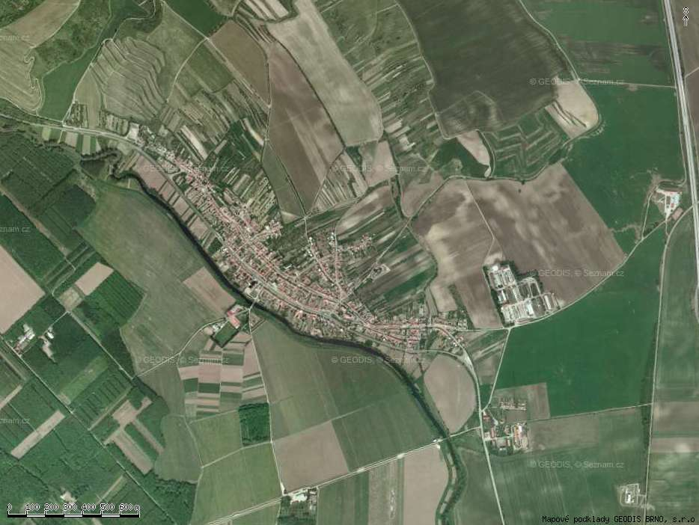
Obr.1: Letecky pohled na obec Nosislav
Kronika Obce Nosislav

Události a zajímavosti ze života obce Nosislav jsou zaznamenávány od r. 1922 do dnešních dnů, a to celkem ve třech písemných svazcích. Záznamy (2. a 3. svazek) od r. 1964 jsou v uloženy na OÚ Nosislav v písemné podobě. 1. svazek z období 1922–1963 je na OÚ uchován v digitálně podobě na CD (písemná kopie tohoto 1. svazku je uložena k nahlédnutí v Obecní knihovně Nosislav a originál se nachází v Okresním archivu Rajhrad).

Průvodce

Obec Nosislav vždy žila a dodnes žije bohatým kulturně-společenským životem. První zmínky o obci, přidělení privilegii městyse, znaku, pravidelných trhů a další historické údaje o nich zcela jasně dokládají i přirozené doprovodné kulturně-společenské akce a později doplněné o sportovní aktivity, tak jak je prožívali tehdejší nosislavané. Život převážně zemědělsky zaměřených obyvatel nebyl zrovna lehký, nicméně duchovní život a společensko-kulturní vyžití bylo přirozenou útěchou po každodenní fyzické zátěži. Z historických údajů a od pamětníků se dodnes dozvídáme, že jedním z období kdy došlo k zásadním změnám v rozvoji kulturně společenské oblasti, patřilo období první republiky. Vznik tělovýchovných organizací – Orla a Sokola, později kina, bylo prvním krokem k rozvoji života obce. Samozřejmě nesmíme zapomínat i na další organizace a spolky, např. ochotníky, pěvecké sbory a ostatní, kteří společně nastavili již tehdy pomyslnou laťku úrovně velmi vysoko. Připomínáme i bohatý duchovní život nosislavských farníků hlásících se k Římskokatolické církvi nebo k Českobratrské církvi evangelické.
Obrovský význam a dnes již i tradici má největší kulturní událost v obci – hody. Hody a stárci patří neodmyslitelně k jižní Moravě a Nosislavi. Kdy přesně se v Nosislavi hody začaly slavit, není doloženo. Termín hodových oslav nebyl vždy spojen s patronem místního katolického kostela sv. Jakuba, jak je tomu dosud. Na začátku století a za první republiky se konala pravidelně obdobná taneční zábava na svátek Povýšení sv. Kříže. K zásadní změně však došlo 8. července 1931, kdy na návrh pana Jakuba Slouka, se Spolek pro stavbu lidového domu usnesl a následně uspořádal hody 25. července 1931, tedy na svátek sv. Jakuba. První Jakubské hody se tedy konaly, hrála tam tehdejší místní kapela a od této doby se termín hodů dodržuje dodnes.
Neméně historicky se do kulturního života zapsalo i místní kino (od r. 1927) – ještě dodnes pamětníci vzpomínají na zážitky nejenom z promítaných filmů, ale i z vlastního průběhu promítání. Promítání bylo ukončeno v 80. letech 20 stol. z důvodu ztrátovosti.
Současná obec Nosislav žije možná trochu jinými událostmi než bylo výše popsáno, nicméně vývoj je takový. Výčet akcí probíhajících v posledních letech v běžném roce: Ples školy (únor), Tradiční košt vína (březen), Dětský maškarní ples (březen), Den matek (květen), Den dětí (červen), Jakubské hody (červenec), Dětský tenisový turnaj (srpen), Vinobraní Pod hradbami (září), Burčákcup (září), Dýňobraní (říjen), Mikuláš po obci (prosinec), Slavnostní rozsvícení vánočního stromu (prosinec), Turnaj ve stolním tenise (prosinec) a další akce menšího rozsahu.
Jedním dechem nutno říci, že pořadatelé uvedených akcí se rekrutují v převážné míře z řad místních neziskových organizací a zájmových sdružení s účastí Obce Nosislav. Alespoň za všechny nutno vyzdvihnout aktivitu Základní a mateřské školy Nosislav.
V obci působí v oblasti sportu: TJ Sokol, Tenisový oddíl, Kulturisti, Nosislavští nadšenci ledního hokeje, Cvičení pro ženy a nesmíme zapomenout na současného výborného motocrossového jezdce ve třídě 125 cm³ – Honzy Brabce ověnčeného nejedním úspěchem.
Další zájmová sdružení a další neziskové organizace podílející se na kulturním dění v obci jsou: Spolek Lidového domu, Volné sdružení rodičů při ZŠMŠ, Myslivecké sdružení, Český zahrádkářský svaz, Junák. Někteří místní školáci úspěšně reprezentují obec svou účastí v dětském pěveckém sboru Skřivánek v Židlochovicích a v ZUŠ Židlochovice, a to v rámci jejich koncertních vystoupení v tuzemsku a v zahraničí.

Kalendář akcí

Tab. 1 Naplánované akce v Nosislavi v roce 2007
2. 2. – 20.⁰⁰ hod | Školní ples | ZŠ a MŠ, VSR | hala TJ Sokol
4.3. – 13.⁰⁰ hod | Hodnocení vín | ZO ČZS | hala TJ Sokol
10.3. – 13.⁰⁰–20.⁰⁰hod | Tradiční košt vín., zábava, hraje Raffael | ZO ČZS | hala TJ Sokol
31.3. – 15.⁰⁰ hod | Pohádkové vítání jara | Junák
březen | Dětský maškarní ples | ZŠ a MŠ, VSR | hala TJ Sokol
3.4. – 14.⁰⁰–18.⁰⁰ hod | Jarní výstava | ZŠ a MŠ | ZŠ
10.5. – 17.⁰⁰ hod | Den matek | ZŠ a MŠ, VSR | Lidový dům
1.6. – 8.³⁰–11.⁰⁰ hod | Den dětí | SDH, VSR | areál TJ Sokol
23.6. – 15.⁰⁰ hod | Sportovní odpoledne | Junák | areál TJ Sokol
20.–22.7. – 20.⁰⁰ hod | Jakubské hody | TJ Sokol | areál TJ Sokol
15.9. – 20.⁰⁰ hod | Burčáková zábava | ZO ČZS | hala TJ Sokol
16.9. – 13.⁰⁰ hod | Vinobraní pod hradbami |  | ul. Pod Baštou
6.10. – 15.⁰⁰ hod | Drakiáda | Junák | Slatina
říjen | Dýňobraní | ZŠ a MŠ | ZŠ
prosinec | Mikulášské dopoledne | ZŠ a MŠ | Lidový dům
15.12. – 15.⁰⁰ hod | Den v klubovně | Junák | klubovna
prosinec | Vánoční strom | KSŠK | u pošty

Obyvatelstvo

K 1. lednu 2007 žilo v obci celkem 1 273 obyvatel s 50,7 % podílem žen. Průměrný věk žen činí 41,5 let, u mužů se pohybuje kolem 37 let. Téměř polovina žijících lidí je ekonomicky aktivní (607 osob), z toho 8 % představují nezaměstnaní. Ze sčítání v roce 2001 vyplynulo, že zde pobývá 173 rodin se závislými dětmi, přičemž v polovině případů se jednalo o rodiny se dvěma dětmi. Do škol vyjíždělo celkem 227 žáků a studentů, z čehož 133 vyjíždělo denně mimo obec.
V době cenzu tvořila dětská složka do 14 let 18 % populace Nosislavi, o 3 roky později pokleslo její zastoupení na necelých 16 %. Hrubá míra porodnosti v obci čítala 9,7 živě narozených dětí na 1 000 obyvatel a hrubá míra úmrtnosti byla 8,9 osob na 1 000 obyvatel (údaje roku 2004). Narodilo se zde 12 živých dětí a 11 osob zemřelo, přirozený přírůstek tak představovala 1 osoba. Saldo migrace bylo taktéž kladné – do obce se přistěhovalo 22 osob, jen 11 se jich vystěhovalo. Celkový přírůstek pak činil 12 osob.

Tab. 2 Struktura obyvatelstva Nosislavi během sčítání lidu v roce 2001
počet obyvatel | 1 243
v tom | muži | 610
v tom | svobodní | 268
v tom | ženy | 633
v tom | svobodné | 197
věkové kategorie  do 19ti let | 0 – 4 | 56
věkové kategorie  do 19ti let | 5 – 14 | 171
věkové kategorie  do 19ti let | 15 – 19 | 75

Volnočasové aktivity a zájmy dětí a mládeže

Pro zjištění detailních informací týkajících se volnočasových preferencí dětí a mládeže bylo v obci provedeno dotazníkové šetření (viz níže uvedený dotazník), do něhož se zapojilo celkem 25 osob ve věku 7–18 let. Dotazování se zúčastnilo 9 dívek (36 %) a 16 chlapců. Majoritní zastoupení (88 %) v průzkumu mají děti a mládež podléhající povinné školní docházce: 5 dětí navštěvuje 1. stupeň v ZŠ Nosislav, starší děti dojíždějí do základní školy ve Velkých Němčicích (8 dětí) a do Židlochovic (8 dětí), jedna dívka navštěvuje gymnázium v Židlochovicích.
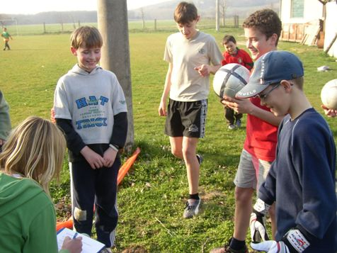

Obr.2: Dotazování mladých fotbalistů

Tento průzkum se zaměřil na otázku vnímání obce dětmi – zda se jim obec líbí, či nikoliv, a zda by v ní chtěli žít i nadále v budoucnu. Pozornost byla věnována především účasti dětí a mládeže na různých akcích pořádaných v obci, a navštěvování zájmových kroužků a sportovních oddílů. Závěrem byly děti tázány, které objekty v Nosislavi postrádají (kino, koupaliště, skate park...), či které kroužky by zde také uvítali.
Většina dotazovaných dětí je v Nosislavi spokojená. V obci se jim líbí, protože tu mají své kamarády, oceňují čisté životní prostředí, vzduch a krásnou přírodu. Někteří chválí pedagogické pracovníky ve zdejší základní škole, jiní vyzdvihují rozličné možnosti sportovního vyžití (projížďky na kole, fotbal...). Zatímco převážná část tázaných považuje klid a absenci dopravního ruchu za velké pozitivum Nosislavi, třem dospívajícím dívkám místní klid neimponuje, nudí se zde.
Z celkového počtu 25 osob by ²/₃ rády bydlely v Nosislavi i v dospělosti, ostatní by raději žili v jiné obci či městě (6 dětí), nebo se nad touto otázkou doposud nezamýšleli (3 jedinci).
Ve svém volném čase se děti a dospívající nejčastěji věnují jízdě na kole (u 80 %) a více jak polovina jej tráví venku, s kamarády. Nadpoloviční část dotazovaných se také ráda věnuje počítačové zábavě – hraní her, brouzdání po internetu apod., hraní na playstation a sledování televizních pořadů. Kromě cyklistiky je nejoblíbenějším sportem fotbal (dáno poměrem chlapců a dívek v anketě), který hraje 12 z celkem 16 chlapců, dále jízda na kolečkových bruslích (9 jedinců). Slabější zastoupení má v současnosti u mládeže, která se zúčastnila ankety, hraní tenisu (5) a florbalu (4), málokdo pak hraje ve svém volném čase basketbal (2), pouze tři dívky se věnují tanci, dva chlapci mají v oblibě jízdu na skateboardu, jiní rybaření. Některé děti a mládež tráví většinu svého času doma, s rodiči, u učení nebo četbou oblíbené literatury, dva chlapci se zmínili o tom, že často pomáhají na zahradě, příp. na poli.
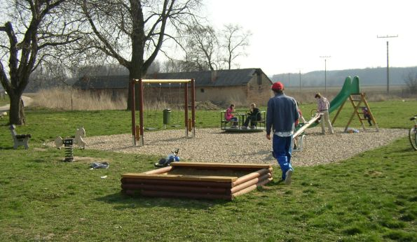

Obr.3: Mládež na dětském hřišti

Rodiče dětí se většinou zajímají, jak tráví jejich potomci svůj volný čas – 84 % dětí odpovědělo kladně. Ve 3 případech dospívající uvedli, že povědomí rodičů o jejich volném čase záleží na okolnostech, a v 1 případě dokonce rodiče vůbec nevědí o volnočasových aktivitám svého syna.
Z rozsáhlé nabídky akcí konaných v obci navštěvuje nadpoloviční počet dotázaných Jakubské hody a Vinobraní Pod hradbami. Jedná se zejména o mládež ve věku nad 13 let, která svojí návštěvou poctí taktéž zářijový Burčákcup a říjnové Dýňobraní. V prvním jarním měsíci se oblibě těší Tradiční košt vína, kam zavítá téměř polovina všech odpovídajících starších 12 let. Mladší věkové kategorie najdeme spíše na Dětském maškarním plese (zjištěný věkový strop činí 13 let) a na Plese školy, dále pak také na letních akcích – na Dětském tenisovém turnaji a Dni dětí. Prosincového Slavnostního rozsvícení vánočního stromu a Turnaje ve stolním tenise se účastní jen 16 % dětí a mládeže. K ještě méně navštěvovaným akcím patří Den matek (dívka ve věku 16let a chlapec ve věku 17 let) a Mikuláš (dva třináctiletí chlapci).

Tab. 3 Akce pořádané v obci seřazené podle oblíbenosti dotazovaných
Jakubské hody (červenec) | 15
Vinobraní Pod hradbami (září) | 15
Tradiční košt vína (březen) | 9
Burčákcup (září) | 8
Dětský maškarní ples (březen) | 7
Ples školy (únor) | 6
Dětský tenisový turnaj (srpen) | 6
Den dětí (červen) | 5
Dýňobraní (říjen) | 4
Slavnostní rozsvícení vánočního stromu (prosinec) | 4
Turnaj ve stolním tenise (prosinec) | 4
Den matek (květen) | 2
Mikuláš po obci (prosinec) | 2

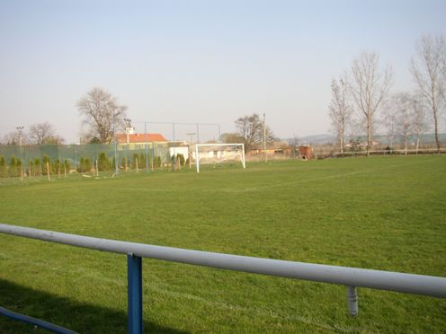
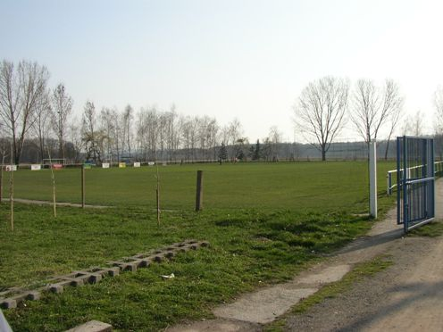
Z několika místních organizací uvedených v dotazníku využívají dotazované děti a mládež nejvíce služeb knihovny (56 % tázaných), sedm chlapců hraje fotbal v TJ Sokol a tři děti jsou členy Junáka.

Obr.4: Fotbalová hřiště

Vysoké procento zúčastněných postrádá v obci bazén (56 %) a skate park (44 %). Čtvrtina dotázaných se dále shodla, že by bylo potřeba postavit novou sportovní halu, nebo provést rekonstrukci stávajícího objektu. Děti by také uvítaly v Nosislavi kino, cukrárnu a diskotéku (24 %). Ze sportů by se rády věnovaly florbalu (6 chlapců), v menším počtu také bojovým uměním, volejbalu, basketbalu, tanci či jízdě na koni. Některé dívky by chtěli navštěvovat kroužek malování a keramiku. Pět jedinců uvedlo, že jsou s nabídkou kroužků i kulturních a sportovních zařízení zcela spokojeni.

Závěrem
Většina dětí by ráda bydlela v Nosislavi i v dospělosti, protože je to jejich rodná vesnice s krásnou okolní přírodou, čistým ovzduším, klidným prostředím a malým automobilovým provozem.
Většinu svého volného času tráví děti venku. Více než polovina ho tráví venku s kamarády, převážně u dívek jsem měla ten dojem, že se jen tak spolu poflakují. Kluci se skoro ve všech případech věnovali nějakému sportu. Nejvíce se dospívající věnují jízdě na kole (80%), na kolečkových bruslích, hraní fotbalu. Některé děti a mládež tráví čas doma, s rodiči, u učení nebo četbou oblíbené literatury, pomáhají na zahradě, příp. na poli. Někteří chlapci tráví svůj volný čas doma hraním her na počítači, brouzdáním po internetu a hraním na playstation. Na tomhle příkladě můžeme pozorovat pronikání městského vlivu do venkovského prostředí.
Co se týče akcích konaných v obci, tak nadpoloviční počet dotázaných navštěvuje Jakubské hody a Vinobraní Pod hradbami. Hojná účast je i na Burčákcapu a Tradičním koště vína. Jedná se zejména o mládež ve věku nad 13 let. Nejnižší účast nám z výsledků dotazníkového šetření vyšla na Den matek a Mikuláš po obci. Mladší věkové kategorie najdeme spíše na Dětském maškarním plese (zjištěný věkový strop činí 13 let) a na Plese školy.
Některé děti jsou s nabídkou kulturních a sportovních akcí zcela spokojeny a nic by na ní neměnily. Setkali jsme se zde, ale převážně se dvěma požadavky, které by děti uvítaly. Je to celková oprava staré sportovní haly, hlavně její podlahy a výstavba skate parku. Tento požadavek se týká mužské části populace. Hodně dětí by zde uvítalo také bazén nebo případně cukrárnu, kam by mohly chodit na zmrzlinové poháry a sladkosti.

Masarykova Univerzita v Brně
Přírodovědecká fakulta

VOLNOČASOVÉ AKTIVITY DĚTÍ A MLÁDEŽE V NOSISLAVI

pohlaví:
věk:

- Kam chodíš do školy?
________________________________________________________________________

- Líbí se ti v Nosislavi?
  - ano; co: ______________________________________________________________
  - ne; proč: _____________________________________________________________

- Chtěl by si v Nosislavi bydlet až budeš dospělý/á?
- ano
- ne; proč: ______________________________________________________________

- Jak trávíš volný čas? (po škole, o víkendech, atd.)
________________________________________________________________________________________________________________________________________________

- Chodíš na akce, které se v obci konají?
- ano; na jaké: __________________________________________________________
- ne; proč: _____________________________________________________________

Ples školy | únor
Tradiční košt vína | březen
Dětský maškarní ples | březen
Den matek | květen
Den dětí | červen
Jakubské hody | červenec
Dětský tenisový turnaj | srpen
Vinobraní Pod hradbami | září
Burčákcup | září
Dýňobraní | říjen
Mikuláš po obci | prosinec
Slavnostní rozsvícení vánočního stromu | prosinec
Turnaj ve stolním tenise | prosinec

- Využíváš nabídky místních organizací a sdružení?
- Junák
- Dětský pěvecký sbor Skřivánek v Židlochovicích
- TJ Sokol (fotbal)
- Tenisový oddíl
- Kulturisti
- Nosislavští nadšenci ledního hokeje
- knihovna (internet)

- Jaké jsou tvoje koníčky, záliby? (včetně kroužků, sportovních aktivit, atd.)
______________________________________________________________________________________________________________________________________________________

- Starají se a vědí rodiče o tom, co děláš ve volném čase?
______________________________________________________________________________________________________________________________________________________

- Co ti v obci chybí? Co bys v obci uvítal?
- kino
- bazén
- skate park (U rampa, atd.)
- sportovní kroužky (bojová umění, tanec, volejbal, basketbal, házená, florbal, plavání, jízdy na koni,…)
- jiné kroužky (zpěv, hudební nástroje, malování, keramika, divadlo, …)
- jiné: _________________________________________________________________

Tab. 4 Neziskové organizace a zájmová sdružení v obci
Junák | pohádkové vítání jara, sportovní odpoledne, drakiáda, den v klubovně
Knihovna | ze 177 zapsaných čtenářů 64 dětí
Škola | kurzy plavání, výběr zájmových kroužků (např. cizí jazyk), počet dětí v ZŠ – 45, v MŠ – 39
TJ Sokol | fotbalový oddíl (90 členů, z toho 46 starších 18ti let)
Tenisový oddíl | 30 hráčů

Neziskové organizace a zájmová sdružení: Spolek lidového domu, Volné sdružení rodičů při ZŠMŠ, Myslivecké sdružení, Český zahrádkářský svaz, Junák, Dětský pěvecký sbor Skřivánek v Židlochovicích a v ZUŠ Židlochovice
Sport: TJ Sokol, Tenisový oddíl, Kulturisti, Nosislavští nadšenci ledního hokeje, Cvičení pro ženy

